以溶劑熱法製備鉺摻雜氧化鉍粉體與其光催化活性之研究

(科技部計畫編號：MOST104-2221-E-035-016-MY2)
*高珮瑄¹ 劉藺慧¹ 歐怡辰¹ 陳錦毅²
¹逢甲大學 材料科學與工程學系
²逢甲大學 材料科學與工程學系 教授
Department of Materials Science and Engineering, Feng Chia University, Taichung 40724, Taiwan
E-mail:papaya10220@gmail.com

摘 要
在過去幾十年裡，科技蓬勃發展，環境污染已經成為全球日益嚴重的問題；因此，光觸媒的研究隨之開始受到矚目。其中氧化鉍具有特殊的光學性質與電學性質，具有較低的能隙(2.8 eV)，在可見光波長照射下能形成電子電洞對，可做為良好的半導體光觸媒；然而，其電子電洞對容易再結合，故需進行元素或化合物的改質。本研究將嘗試製備不同濃度鉺摻雜氧化鉍之複合粉體，並觀察其微結構、形貌與粉體分布狀況等效應，並探討光觸媒複合粉體降解汙染物的效率。甲基橙的光催化降解實驗結果顯示在可見光照射下摻雜1%鉺的氧化鉍比純氧化鉍具有較高的光催化活性。摻雜結構不僅有較高的可見光吸收，而且擁有抑制電子電洞對再結合的作用。
關鍵詞：光觸媒、氧化鉍、鉺、摻雜

- 前言
在過去幾十年裡，隨著生活方式的提升和新興技術的進步，環境污染日益增長，已經成為全球困擾的問題。因應環境淨化的需求，許多生物、物理和化學方法已被用來消除這些有害污染物。做為一個可再生的資源，太陽能已經被認為是世界上最有前途的能源之一，多種無機和有機半導體材料已經有效地利用太陽能為環境污染淨化和能量轉換。光觸媒吸引越來越多關注，因為它在太陽能轉換，廢水淨化和抗菌的領域有應用潛力，該技術的主要優點在於，其低成本、高效率和無毒性的性質，且有機污染物可完全降解為二氧化碳、水和太陽能等無機成分，不留下任何廢物再做第二次處理，因此有機污染物的光催化降解一直被視為對這個問題最有潛力的解決辦法。
在所有光催化材料中，二氧化鈦是最為廣泛使用的光催化劑，因為它有優異的光催化活性，成本低、無毒性和化學穩定性。由於其高的能隙能量(Eg≈3.2 eV)，二氧化鈦只能利用紫外光(太陽光譜的5%)。因此，有效利用可見光(太陽光譜的45%)已成為光催化最困難的挑戰之一。為了延伸二氧化鈦的光吸收到可見光範圍，許多研究報導二氧化鈦的改質，包括過渡金屬摻雜，貴金屬沉積，非金屬摻雜，兩個元素的共摻雜，和半導體異質結構等。
最近的研究工作在開發新的可見光驅動光催化劑，因為可見光佔約45%的太陽光。因此，這是很有價值開發可見光驅動光催化劑，可以有效地利用可見光。在光催化劑中，氧化鉍已被證明是一種有價值替代二氧化鈦光催化劑，因其具有合適的直接能隙能量(Eg≈2.8 eV)。因此，高效的可見光光催化劑在清潔和太陽能的發展，已成為一個非常有吸引力的研究課題。但由於其能隙較小，電子較易從價帶激發至導帶，電子衰變回價帶也同時變得容易，而提升了電子電洞對再結合機率，導致降低光觸媒活性。因此，近期科學家們藉以添加元素或化合物改質氧化鉍，試著在價帶與傳導帶間產生另一個傳導帶，形成電子降落的緩衝，使電子電洞對再結合速率得以延遲。
半導體光觸媒主要是生成電子電洞對，進行光降解。因而，摻雜能有效地分離氧化鉍表面的電子電洞對，從而抑制它們重組，增強光催化活性。據推斷，摻雜可引入新的電子態，形成一個額外的活性位點。電子誘捕由此活性位點抑制電子電洞的再結合，電子電洞對於光催化劑表面有效分離，因此，摻雜會抑制電子電洞對再結合，而有良好的光催化活性。[1]
添加鑭系元素，是一種提高光催化活性的有效方法，因為其特殊的f電子軌域結構及具有加速光生電子電洞對分離的能力。因此，期望能製備鉺摻雜氧化鉍之複合粉體，藉由異質摻雜所產生的空孔和表面披覆產生高比表面積或抑制電子電洞對的再結合，增強光觸媒的活性。

- 實驗方法
2.1鉺摻雜氧化鉍複合粉體之製備
將Bi(NO₃)₃·5H₂O溶解在含有乙二醇(33 mL)和乙醇(67 mL)的混合溶液中，並添加不同濃度的Er(NO₃)₃·5H₂O當作添加物，其中有0.5、1、3、5 mol%的鑭系元素鉺進行摻雜改質，考慮對其效率的影響，隨後劇烈攪拌1小時。將上述混合溶液密封在不銹鋼高壓釜中的鐵氟龍襯裡，加熱至160°C保持5小時，然後使其冷卻至室溫。最後，用乙醇和去離子水徹底洗滌數次以除去有機和多餘的雜質，然後在80℃下乾燥48小時，並煆燒350°C持溫1小時。並將其所製備的粉體隨不同濃度鉺添加量分別命名為B、B-05E、B-10E、B-30E、B-50E。

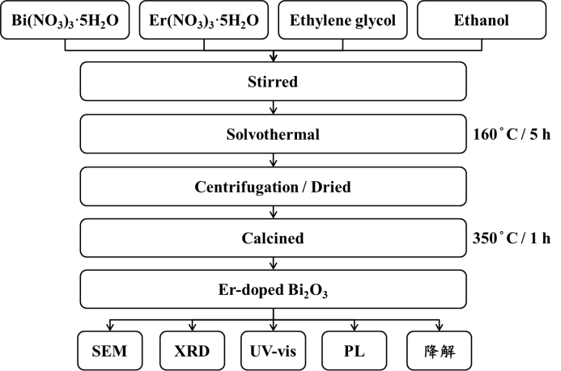
Fig. 1. Flow diagram of solvothermal.

2.2光催化實驗
本篇以甲基橙當作污染物來評估所合成樣品的光催化活性。將0.1 g光催化劑加入到100毫升的甲基橙溶液(20 ppm)。照明之前，將懸浮液在黑暗中磁力攪拌1小時，使光催化劑和汙染物之間達到吸附-解吸平衡。在光照射的過程中，每隔1小時，從溶液中取樣9毫升並離心。光催化活性的評估是透過用紫外-可見/近紅外分光光度計在紫外可見光譜最大吸光度的高度來決定。

- 結果與討論
3.1顯微結構分析
圖2為添加不同濃度鉺摻雜氧化鉍之複合粉體的SEM圖，圖(a)~(e)分別為鑭系元素鉺添加量0~5 mol%。由圖可觀察，樣品均由許多2D薄片互相交錯堆疊形成花狀顆粒，呈現出粗糙的表面。

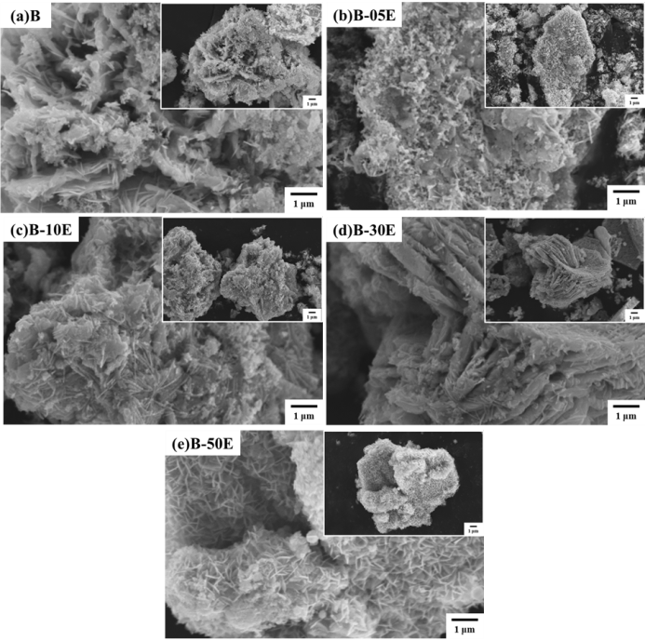
Fig. 2. SEM images of (a) bare Bi₂O₃ and (b-e) different Er doped Bi₂O₃ samples.

3.2晶體結構分析
圖3為添加不同濃度鉺摻雜氧化鉍之複合粉體的XRD圖，圖(a)~(e)分別為鑭系元素鉺添加量0~5 mol%。每個樣品的所有繞射峰根據JCPDS 74-1374顯示具有結晶性良好的四方相β-Bi2O3，可以觀察到位於28.045°、30.376°、31.774°、32.707°、46.321°、46.973°、54.340°、55.552°及57.883°的2θ繞射峰對應的晶格面分別為(221)，(311)，(002)，(400)，(402)，(440)，(223)，(621)和(442)，並無其他雜相產生。而氧化鉍與鑭系元素鉺摻雜後，晶體結構並不受影響，此研判可能是因為鉺摻雜含量較低的原因。
Fig. 3. XRD patterns of (a) bare Bi₂O₃ and (b-e) different Er doped Bi₂O₃ samples.

3.3紫外可見光光譜分析
圖4為添加不同濃度鉺摻雜氧化鉍之複合粉體的UV-vis圖，圖(a)~(e)分別為鑭系元素鉺添加量0~5 mol%。從圖中可以看出，與純氧化鉍相比，所有鉺摻雜氧化鉍之複合粉體的吸收邊緣具有明顯紅移現象，表現出較強的可見光吸收能力。
圖4右上小圖為波長653 nm的放大圖，這樣的頻帶證實Er³⁺的存在，並且可以對應Er³⁺從基態⁴I_{15/2}躍遷到更高激發態⁴F_{9/2}。Er³⁺為可見光或近紅外光上轉換到紫外光的優良摻雜劑。上轉換機制是基於基態吸收(GSA)和激發態吸收(ESA)。Er³⁺可以容易地被太陽光激發，捕獲太陽光的紅外光和可見光光子後，Er³⁺激發出與氧化鉍能隙非常相近且比較強的可見光和紫外光，然後氧化鉍吸收強光並形成光致電子和電洞。因此，它會顯著提高光催化性能。[2]
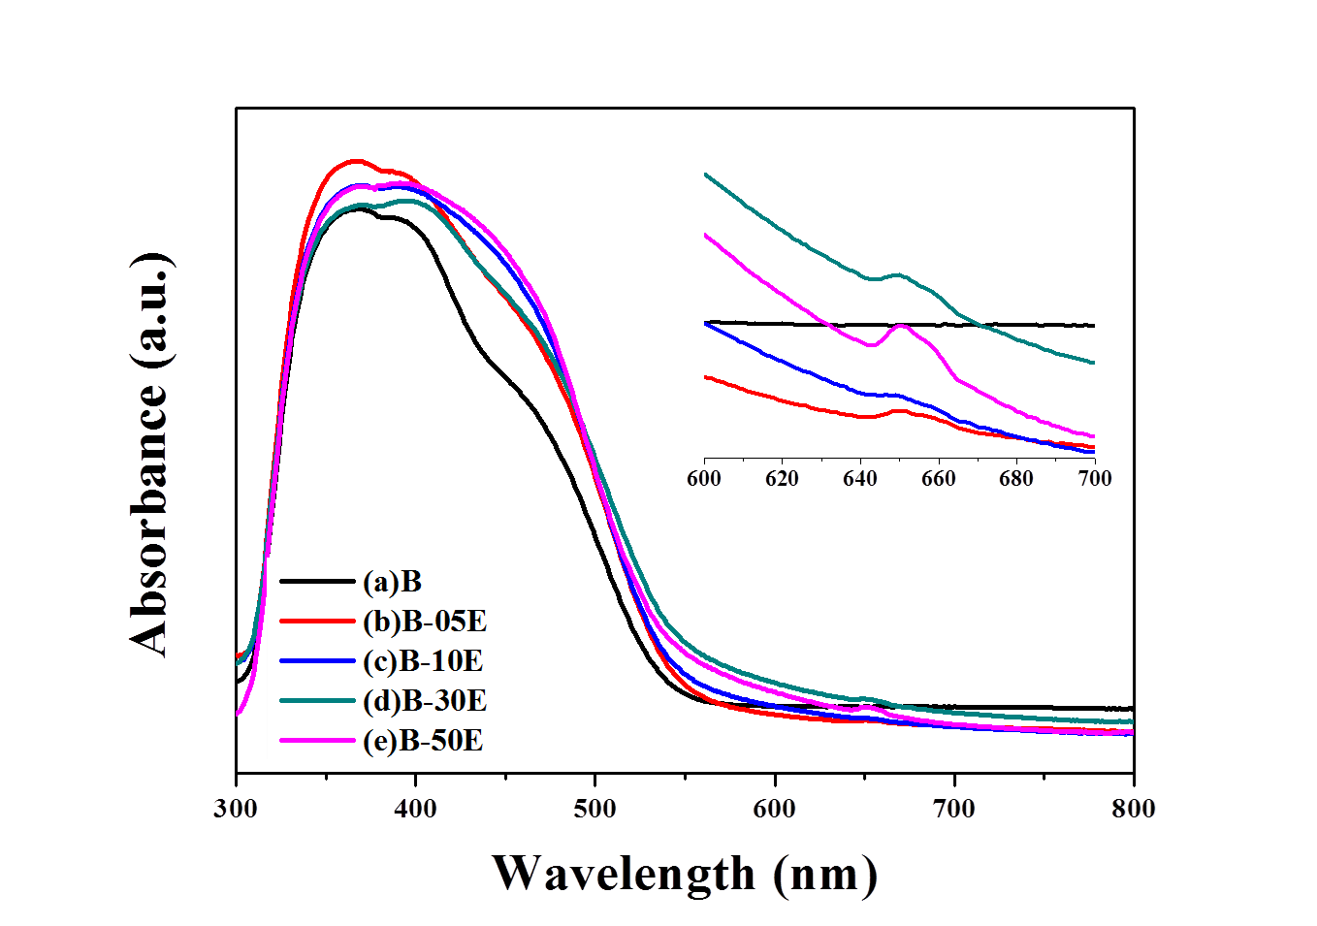
Fig. 4. UV-vis diffuse reflectance spectra of (a) bare Bi₂O₃ and (b-e) different Er doped Bi₂O₃ samples.

所製備樣品的能隙能量(Eg)值由式$αhυ={A(hυ-Eg)}^{n/2}$測定，其中α，h，υ，Eg和A分別是吸收係數，普朗克常數，光頻率，能隙能量和常數。其中，n由一個半導體光躍遷的類型來決定。氧化鉍的n值為1，因為是直接過渡。圖5為添加不同濃度鉺摻雜氧化鉍之複合粉體的能隙圖，圖(a)~(e)分別為鑭系元素鉺添加量0~5 mol%。B、B-05E、B-10E、B-30E和B-50E得到的能隙能量分別約為2.42、2.36、2.33、2.29和2.31 eV。所有鉺摻雜氧化鉍之複合粉體都具有較窄能隙，應該也具有良好的可見光光催化活性高於純氧化鉍。

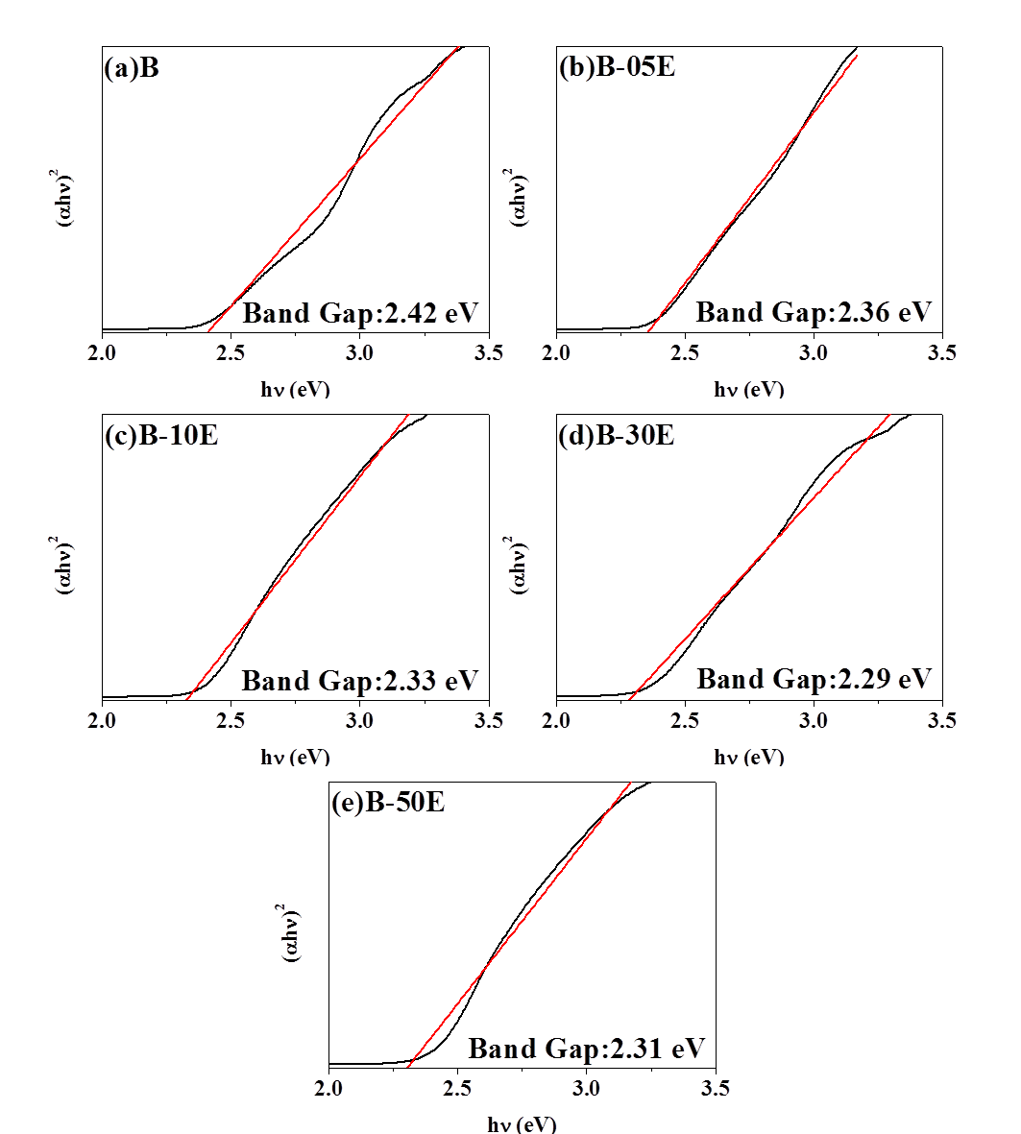
Fig. 5. Plot of (Ahυ)² versus hυ of (a) bare Bi₂O₃ and (b-e) different Er doped Bi₂O₃ samples.

3.4光激發螢光光譜分析
半導體的光致發光(PL)光譜是電子電洞對再結合的結果。PL光譜可以用來研究電子電洞對的傳遞和重組。因此，電子電洞對的再結合速率降低會減少PL強度，從而導致更高的光催化活性。圖6為添加不同濃度鉺摻雜氧化鉍之複合粉體且激發波長為375 nm的PL圖，圖(a)~(e)分別為鑭系元素鉺添加量0~5 mol%。所有鉺摻雜氧化鉍之複合粉體的PL發光強度都比純氧化鉍來的低，結果顯示，摻雜鑭系元素鉺可以有效地降低電子電洞對再結合的機率。
Fig. 6. PL spectra of (a) bare Bi₂O₃ and (b-e) different Er doped Bi₂O₃ samples.

3.5光催化活性分析
圖7為添加不同濃度鉺摻雜氧化鉍之複合粉體在可見光照射下對甲基橙的光降解圖，圖(a)~(e)分別為鑭系元素鉺添加量0~5 mol%。從圖中可看出，B-10E在照光8小時後有91.3%的降解率，具有最好的光催化活性，歸因於摻雜鉺的氧化鉍引進異質結構，提高電子電洞對分離率，是影響光催化效率的一個重大因素。

Fig. 7. Photocatalytic degradation of MO using (a) bare Bi₂O₃ and (b-e) different Er doped Bi₂O₃ samples under visible light irradiation.

因此，過多Er³⁺所形成的Er³⁺離子團，由於濃度使發光材料發生非輻射躍遷，降低發光效率，不僅導致嚴重的濃度淬滅，而且還作為電子電洞再結合中心，導致B-30E和B-50E樣品有降低光催化活性的作用。[3]

- 結論
鉺摻雜氧化鉍透過簡單的溶劑熱法合成製備。SEM觀察所有樣品皆具有許多片狀堆疊的花狀結構。XRD結果顯示摻雜鉺的催化劑結構並沒有變化。對於甲基橙的光降解，摻雜1%鉺的氧化鉍光催化劑在可見光照射下有最佳的光催化效率，可以歸因於透過摻雜的Er³⁺離子能有效的捕捉光電子，抑制電子電洞對再結合。

致謝
本文作者由衷地感謝科技部計畫(編號：MOST104-2221-E-035-016-MY2)之經費支助、中興貴儀中心以及逢甲共儀中心的儀器與技術支援。

參考文獻
1. Malathy, P., et al., Enhanced photocatalytic performance of transition metal doped Bi₂O₃ nanoparticles under visible light irradiation. Ceramics International, 2014. 40(1, Part A): p. 101-107.
2. Ding, L., et al., Er³⁺ doped bismuth oxychloride hierarchical microspheres with enhanced photocatalytic properties. Materials Letters, 2015. 158: p. 229-232.
3. Zhou, T., J. Hu, and J. Li, Er³⁺ doped bismuth molybdate nanosheets with exposed {0 1 0} facets and enhanced photocatalytic performance. Applied Catalysis B: Environmental, 2011. 110: p. 221-230.

Photocatalytic Activity of Er³⁺-Doped Bi₂O₃ Particles Prepared by Solvothermal Method

*P.-H. Kao¹, L.-H. Liu¹, O.-Y. Chen¹, and C.-Y. Chen²
¹Department of Materials Science and Engineering, Feng Chia University, Taichung 407, Taiwan
²Professor, Department of Materials Science and Engineering, Feng Chia University, Taichung 407, Taiwan

Abstract
The electron-hole pair separation in photocatalysts under UV and visible light irradiation has been reported to be enhanced by adding lanthanide, resulting in the increase in photocatalytic activity. In the present study, the effect of microstructural properties on photocatalytic activity of bismuth oxide (Bi₂O₃) was investigated as a function of lanthanide (Erbium) doping. Based on the analyses of PL emission spectra, the photocatalytic activity of Bi₂O₃ powder can be expected to be increased by doping lanthanides due to the enhancement of electron-hole pair separation under visible light irradiation. The 1 mole% Er³⁺-doped Bi₂O₃ exhibited a higher photocatalytic activity for the degradation of methyl orange (MO) under visible light irradiation.
Keywords: photocatalytic, Bi₂O₃, Er, doped

